FIȘA TEHNICĂ
Proiector antiex cu LED tip CETEX-2ME

Cod | RS81188B
Locul unde se utilizează | Zone cu atmosfera potential exploziva categoria II, zona 2
Tensiunea nominală | 230 V ~
Frecvenţa de alimentare | 50 Hz
Puterea nominală | 72 W ± 10 %
Factorul de putere (λ) | > 0,95
Distorsiuni armonice totale (Thd) | ≤ 12 %
Clasa de protecţie | I
Fluxul luminos | min. 6140 lm
Temperatura de culoare | 4800…6500 K
Indicele de redare al culorii (IRC) | > 70
Dispersor | policarbonat
Gradul de protecţie | IP65
Rezistenţa la impact | IK10
Masa netă | max. 3,8 Kg
Dimensiuni de gabarit | 378 x 266 x 218 mm

Clasificare și funcționare conform SR EN 60079-0:2010/ SR EN 60079-15:2006

Tip de protecție | nA nC  conform SR EN 60079-15:2006
Zona unde poate funcționa | 2
Grupa Echipamentului | IIA
Categoria de echipament | Gc
Clasa de temperatură | T4 (max. 135 °C)
Temperatura de functionare | -30°C ≤ T_{amb} ≤ +45°C

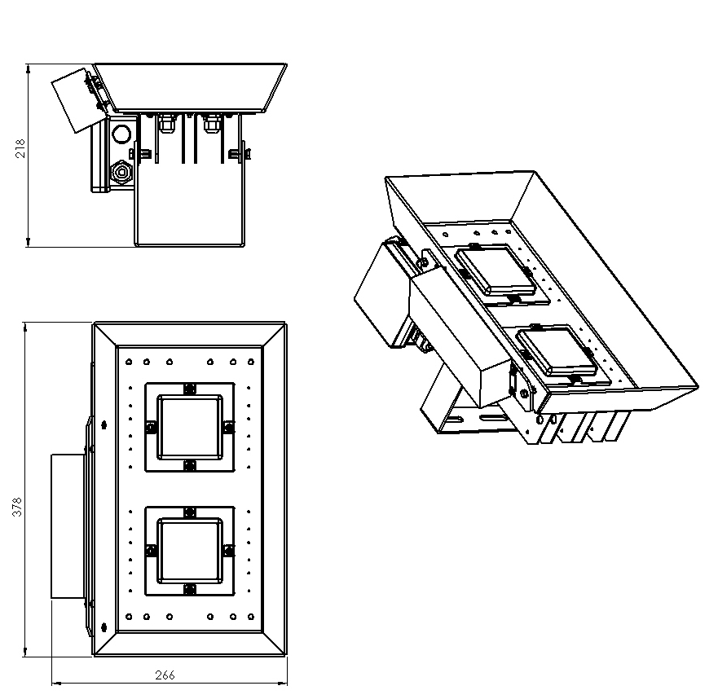
Formă şi dimensiuni de gabarit:

Standarde aplicabile:

SR EN 60079-0:2010
SR EN 60079-15:2006
SR EN 60598-1:2009+A11:2009
SR EN 60598-2-5:2001
SR EN 55015:2007+A1:2008+A2:2009
SR EN 61000-3-2:2006+A1:2010+A2:2010
SR EN 61000-3-3:2009
SR EN 61547:2010

